**(PARKGIS)**

Se quiere una app que genere, guarde, actualice y reporte la información de ubicación geográfica y de los objetos que componen el mobiliario urbano de parques con su descripción y estado del objeto.

**Requerimientos funcionales**

1. Visualizar punto de ubicación actual.
2. Capturar datos de puntos de geolocalización para generar un polígono que será un parque.
3. Agregar información de descripción, estado y fotografía por parque.
4. Capturar de información (nombre, descripción y estado) de los objetos (mobiliario urbano) que integran el parque por tipo.

* **PUNTUALE**S -> Árboles, postes, poste con luminarias, canecas.
* **LINEALES** -> Senderos peatonales, ciclo rutas, vías vehiculares internas.
* **POLIGONOS** -> Canchas, zona de juegos infantiles, zona de ejercicio, cuerpos de agua, baños, zonas de comida.

1. Modificar de datos ya almacenados tanto de parques como de objetos con sus respectivos campos.
2. Mostrar información de parques creados con sus objetos y sus respectivos datos.
3. Generar para descargar reporte en PDF por parque con su respetivo contenido.
4. Generar para descargar archivo KMZ por parque.

**Requerimientos no funcionales**

Las herramientas y medios que nos llevan a la elaboración y funcionamiento de la solución a crear:

* Ionic Framework.
* HTML.
* SCSS.
* JavaScript - typescript.
* Angular.
* NodeJS.
* Editor Visual code.
* PostgreSQL.

**ROLES**

* Administrador.
  + Registra editor
* Editor.
  + Crear o agregar parque (En tiempo real caminando captura puntos y genera el polígono).
  + Actualizar parque ya creado(polígono).
  + Crear (registros) objetos asignados a un parque (polígono) ya creado con sus respectivos campos (nombre, descripción, estado,).
* Usuario.
  + Ingresar al Mapview.
  + Ver parques (Polígonos ya creados).
  + Ver los objetos y la descripción del objeto por cada parque.
  + Generar reporte PDF por parque (Polígono) con sus respectivos objetos y descripción.
  + Generar reporte de capa KMZ.

**Casos de usos**

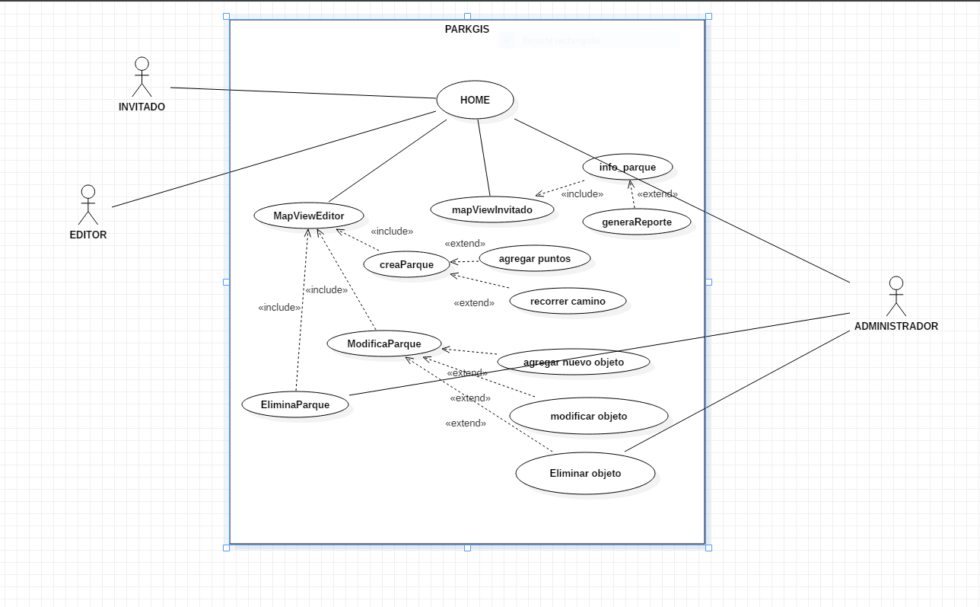

**Diagrama de secuencia**

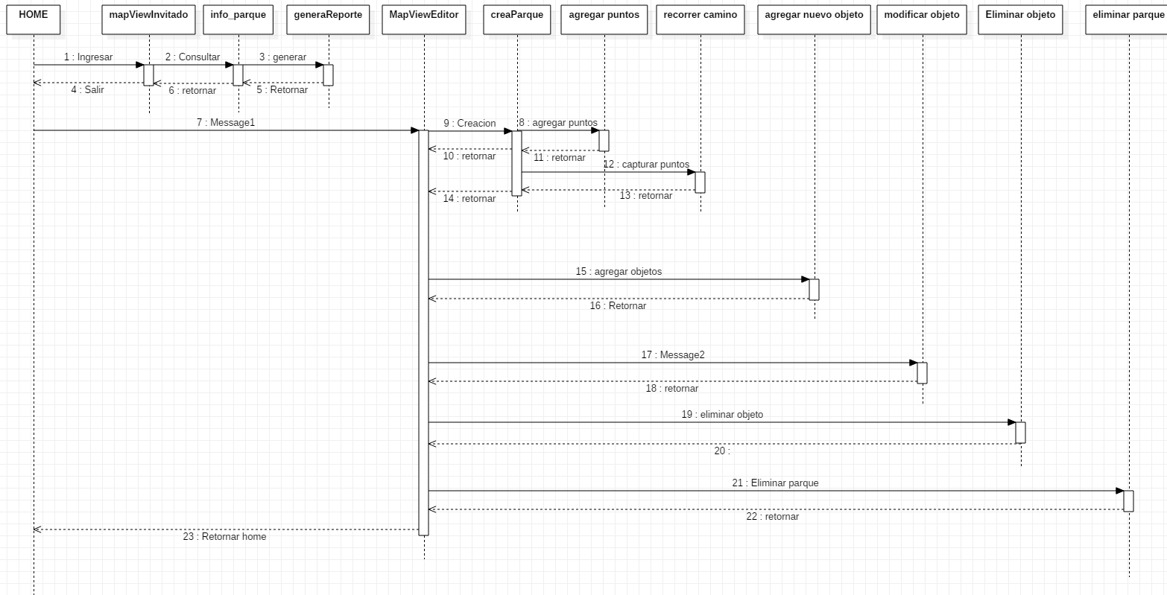

**Vistas**

